**PONTIFICIA‌ ‌UNIVERSIDAD‌ ‌CATÓLICA‌ ‌DEL‌ ‌PERÚ**

**FACULTAD DE CIENCIAS E INGENIERÍA**

**TRABAJO GRUPAL**

**Curso :** [1INF50] Diseño de Software

**Título :** Informe de Laboratorio 02

**Número de grupo :** 09

**Nombres y códigos :**

* Mendoza Rejas, Bryan Adrian - 20210961
* Berrocal Laura, Pablo Cesar - 20213761
* Huayta Cortez, Carlos Manuel - 20201352
* Rivas Castañeda, Carolina Patricia 20202375
* Martin Fernando, Mora Pilares -. 20200874

**Jefe de Práctica :** Mitta Flores, Daniel Eduardo

SEMESTRE 2024-1

1. **Tabla de contenido**

2 Introducción 3

3 Catálogo de Requerimientos 4

3.1 Requerimientos 4

3.2 Restricciones 6

3.2.1 Organizacionales 6

3.2.2 Técnicas 6

3.2.3 Legales o Normativas 6

4 Arquitectura de la Solución 6

4.1 Vista de Contexto 7

4.2 Vista de Contenedores 9

4.3 Vista de Componentes 10

4.3.1 Componentes del Contenedor Back-end 10

4.4 Vista de Código 11

4.4.1 Vista de Código del Componente 12

5 Atributos Y Métodos De Los Diagramas Previamente Elaborados 16

6 Patrones De Diseño 17

7 Conjunto De Vistas De Los Patrones Incluidos 18

# Introducción

Smart Fit, fundada en 2009, es una de las cadenas de gimnasios más reconocidas en Latinoamérica, operando en el rubro del fitness y el bienestar. La empresa se especializa en ofrecer servicios de entrenamiento físico que incluyen clases grupales, entrenamiento personalizado, acceso a equipos de última generación y programas de bienestar. Smart Fit se distingue por su enfoque en la accesibilidad, permitiendo a sus miembros disfrutar de instalaciones modernas y servicios de alta calidad a precios competitivos. Con más de 1,000 sedes en distintos países, su misión es democratizar el fitness y hacer que el ejercicio físico sea accesible para todos.

El modelo de negocio de Smart Fit se caracteriza por su constante innovación y adaptación a las necesidades de sus clientes. Para continuar brindando un servicio excepcional y mejorar la experiencia de sus usuarios, Smart Fit busca implementar un sistema de software integral que optimice la gestión de sus operaciones diarias. Este sistema permitirá administrar las membresías, gestionar las reservas de clases, coordinar los horarios de los entrenadores y procesar los pagos de manera eficiente. Además, facilitará la interacción con los clientes a través de una plataforma digital, mejorando la accesibilidad y el control de sus actividades y progresos.

El software diseñado para Smart Fit tiene como objetivo ofrecer una solución integral que abarque todos los aspectos clave de la operación del gimnasio. Con un enfoque centrado en la eficiencia operativa y la satisfacción del cliente, el sistema permitirá gestionar de manera unificada todos los procesos internos y externos de Smart Fit, desde la inscripción de nuevos miembros hasta el seguimiento del progreso de los usuarios. Esto no solo fortalecerá la capacidad de Smart Fit para ofrecer un servicio de alta calidad, sino que también consolidará su posición competitiva en el mercado del fitness y el bienestar.

# Catálogo de Requerimientos

Definir y documentar los requerimientos funcionales y no funcionales es esencial para desarrollar el sistema de software para Smart Fit. Los requerimientos funcionales detallan las capacidades necesarias, como la gestión de inscripciones, pagos, reservas de clases y administración de entrenadores, asegurando que el software cumpla con las operaciones diarias y expectativas de los usuarios.

Por otro lado, los requerimientos no funcionales abordan aspectos de calidad como la velocidad de respuesta, seguridad de datos, facilidad de uso y escalabilidad. También deben considerarse restricciones tecnológicas, organizacionales y legales, como la compatibilidad con la infraestructura existente y el cumplimiento de normativas de privacidad. Identificar y documentar estos aspectos garantiza que el software se ajuste a las necesidades de Smart Fit y ofrezca una experiencia de alta calidad..

## Requerimientos

| ID | Descripción | Tipo (Funcional / Calidad) | Prioridad (Alta / Media / Baja) |
| --- | --- | --- | --- |
| CL001 | El sistema permitirá a un potencial cliente registrarse mediante una aplicación web (deberá ingresar su nombre, tipo y número de documento de identificación, correo electrónico, número de telefono, sexo, fecha de nacimiento, contraseña, local donde se atenderá, tipo de forma de pago y su información respectiva, y generar una contraseña) | Funcional | Alta |
| CL002 | El sistema permitirá a un potencial cliente registrarse mediante una aplicación móvil para obtener una suscripción (deberá ingresar su nombre, tipo y número de documento de identificación, correo electrónico, número de telefono, sexo, fecha de nacimiento, contraseña, local donde se atenderá, tipo de forma de pago y su información respectiva, y generar una contraseña) | Funcional | Media |
| CL003 | El sistema deberá aceptar como medio de pago tarjetas de crédito | Funcional | Alta |
| CL004 | El sistema deberá aceptar como medio de pago tarjetas de débito | Funcional | Media |
| CL005 | El sistema verificará si los datos de pago son correctos. | Funcional | Alta |
| CL006 | El sistema verificará si el tipo y número de documento de identificación son correctos. | Funcional | Alta |
| CL007 | El sistema le pedirá al cliente ingresar un tipo y número de documento de identificación correctos. | Funcional | Alta |
| CL008 | El sistema creará una cuenta al cliente si sus datos de pago y documento de identificación son correctos. | Funcional | Alta |
| CL009 | El potencial cliente podrá visualizar las distintas sedes y planes disponibles en ellas (podrá filtrarlas por características estructurales y clases que se llevan) | Funcional | Alta |
| CL010 | El potencial cliente podrá visualizar las características de una sede (planes disponibles, costos, horarios disponibles, características estructurales, clases brindadas y sedes próximas) | Funcional | Alta |
| CL011 | El sistema permitirá al cliente modificar su información personal como nombre, correo electrónico, número de telefono, sexo y fecha de nacimiento. | Funcional | Media |
| CL012 | El sistema permitirá al cliente visualizar su información personal como nombre, tipo y número de documento de identificación, correo electrónico, número de telefono, sexo, fecha de nacimiento. | Funcional | Media |
| CL013 | El sistema le permitirá al cliente modificar su contraseña al conocer la actual. | Funcional | Media |
| CL014 | El sistema le permitirá al cliente modificar su contraseña olvidada mediante su correo electrónico o número de teléfono. | Funcional | Media |
| CL015 | El sistema permitirá al cliente visualizar el estado y características de su suscripción actual. | Funcional | Media |
| CL016 | El sistema permitirá al cliente visualizar el estado y características de sus suscripciones anteriores. | Funcional | Baja |
| CL017 | El sistema notificará al cliente cuando su suscripción esté por terminar. | Funcional | Alta |
| CL018 | El sistema permitirá al cliente visualizar otras sedes y suscripciones. | Funcional | Media |
| CL019 | El sistema permitirá al cliente cambiar de sede y suscripción. | Funcional | Alta |
| CL020 | El sistema permitirá al cliente pagar la renovación de su suscripción o una nueva. | Funcional | Alta |
| CL021 | El sistema permitirá al cliente visualizar las clases grupales que le son disponibles según su suscripción y sede. | Funcional | Alta |
| CL022 | El sistema permitirá al cliente reservar un cupo para las clases grupales que le son disponibles según su suscripción y sede. | Funcional | Alta |
| CL023 | El sistema permitirá al cliente visualizar los eventos que le son disponibles según su suscripción y sede. | Funcional | Alta |
| CL024 | El sistema permitirá al cliente reservar un cupo para los eventos que le son disponibles según su suscripción y sede. | Funcional | Alta |
| CL025 | El sistema permitirá al cliente registrar la información de su estado físico (peso, talla, índice de grasa corporal) asociada a una fecha. | Funcional | Baja |
| CL026 | El sistema permitirá al cliente visualizar la información de su estado físico de la última fecha. | Funcional | Baja |
| CL027 | El sistema permitirá al cliente visualizar la información de su estado físico a través del tiempo. | Funcional | Baja |
| CL028 | El sistema notificará al cliente sus clases y eventos cercanos según ciertos parámetros. Por ejemplo, una sesión reservada con 100 días de anticipación será avisada una semana antes de que ocurra; y una clase recurrente, la tarde anterior. | Funcional | Alta |
| CL029 | El sistema permitirá al cliente calificar la atención de los entrenadores y dar un comentario adicional | Funcional | Media |
| CL030 | El sistema permitirá al cliente recibir atención virtual para resolver dudas generales. | Funcional | Media |
| CL031 | El sistema permitirá al cliente iniciar sesión. | Funcional | Alta |
| CL032 | El sistema permitirá al cliente cerrar sesión. | Funcional | Alta |
| TR001 | El sistema permitirá al administrador, entrenador y recepcionista visualizar los horarios de los entrenadores, recepcionistas y personal de limpieza. | Funcional | Alta |
| TR002 | El sistema permitirá al entrenador y recepcionista registrar incidentes con clientes relacionados a mala conducta. | Funcional | Alta |
| TR003 | El sistema permitirá al administrador, entrenador y recepcionista visualizar la información de los clientes. | Funcional | Alta |
| TR004 | El sistema permitirá al administrador, entrenador y recepcionista visualizar todos los incidentes relacionados a un cliente. | Funcional | Media |
| TR005 | El sistema permitirá al administrador, entrenador y recepcionista expulsar a un cliente. | Funcional | Media |
| TR006 | El sistema permitirá al entrenador y recepcionista modificar su información personal como correo electrónico y número de teléfono. | Funcional | Media |
| TR007 | El sistema permitirá al entrenador y recepcionista modificar sus credenciales de ingreso (contraseña) mediante su correo o el ingreso de su contraseña actual. | Funcional | Media |
| TR008 | El sistema permitirá al administrador, entrenador y recepcionista iniciar sesión. | Funcional | Alta |
| TR009 | El sistema permitirá al administrador, entrenador y recepcionista cerrar sesión. | Funcional | Alta |
| AD001 | El sistema permitirá al administrador registrar un nuevo trabajador (nombre, tipo y número de documento de identificación) | Funcional | Alta |
| AD002 | El sistema permitirá al administrador otorgarle un rol de recepcionista y/o entrenador a un trabajador. | Funcional | Alta |
| AD003 | El sistema permitirá al administrador visualizar a los trabajadores. | Funcional | Alta |
| AD004 | El sistema permitirá al administrador modificar la información de un trabajador. | Funcional | Alta |
| AD005 | El sistema permitirá al administrador modificar las credenciales de ingreso de un trabajador. | Funcional | Alta |
| AD006 | El sistema permitirá al administrador modificar los roles de un trabajador. | Funcional | Alta |
| AD007 | El sistema permitirá al administrador eliminar a un trabajador. | Funcional | Alta |
| AD008 | El sistema permitirá al administrador registrar los horarios de los entrenadores, recepcionistas y personal de limpieza. | Funcional | Alta |
| AD009 | El sistema permitirá al administrador modificarlos horarios de los entrenadores, recepcionistas y personal de limpieza. | Funcional | Alta |
| AD010 | El sistema permitirá al administrador modificar su información personal como correo electrónico y número de teléfono. | Funcional | Alta |
| AD011 | El sistema permitirá al administrador modificar sus credenciales de ingreso (contraseña) mediante su correo o el ingreso de su contraseña actual. | Funcional | Alta |
| SA001 | El sistema permitirá al superadministrador registrar un nuevo medio de pago. | Funcional | Alta |
| SA002 | El sistema permitirá al superadministrador visualizar todos los medios de pago. | Funcional | Alta |
| SA003 | El sistema permitirá al superadministrador modificar un medio de pago. | Funcional | Alta |
| SA004 | El sistema permitirá al superadministrador eliminar un medio de pago. | Funcional | Alta |
| SA005 | El sistema permitirá al superadministrador registrar una sede (nombre, dirección, distrito, provincia, departamento, clases brindadas, características estructurales, suscripciones disponibles, horarios, imágenes de referencia) | Funcional | Alta |
| SA006 | El sistema permitirá al superadministrador visualizar las sedes. | Funcional | Alta |
| SA007 | El sistema permitirá al superadministrador modificar una sede. | Funcional | Alta |
| SA008 | El sistema permitirá al superadministrador eliminar una sede. | Funcional | Alta |
| SA009 | El sistema permitirá al superadministrador registrar una característica estructural, por ejemplo, posee aire acondicionado, posee estacionamiento, entre otros. | Funcional | Alta |
| SA010 | El sistema permitirá al superadministrador visualizar las características estructurales. | Funcional | Alta |
| SA011 | El sistema permitirá al superadministrador modificar una característica estructural | Funcional | Alta |
| SA012 | El sistema permitirá al superadministrador eliminar una característica estructural. | Funcional | Alta |
| SA013 | El sistema permitirá al superadministrador registrar un tipo de clase, por ejemplo, zumba, smart bike, entre otros. | Funcional | Alta |
| SA014 | El sistema permitirá al superadministrador visualizar los tipos de clases. | Funcional | Alta |
| SA015 | El sistema permitirá al superadministrador modificar un tipo de clase. | Funcional | Alta |
| SA016 | El sistema permitirá al superadministrador eliminar un tipo de clase. | Funcional | Alta |
| SA017 | El sistema permitirá al superadministrador registrar un evento, por ejemplo, una maratón, un bailetón, entre otros. | Funcional | Alta |
| SA018 | El sistema permitirá al superadministrador visualizar los eventos. | Funcional | Alta |
| SA019 | El sistema permitirá al superadministrador modificar un eventos. | Funcional | Alta |
| SA020 | El sistema permitirá al superadministrador eliminar un evento. | Funcional | Alta |
| SA021 | El sistema permitirá al superadministrador registrar un administrador relacionado a una sede. | Funcional | Alta |
| SA022 | El sistema permitirá al superadministrador visualizar los administradores. | Funcional | Alta |
| SA023 | El sistema permitirá al superadministrador modificar un administrador. | Funcional | Alta |
| SA024 | El sistema permitirá al superadministrador eliminar un administrador. | Funcional | Alta |
| SA025 | El sistema permitirá al superadministrador modificar sus credenciales de ingreso. | Funcional | Alta |
| SA026 | El sistema permitirá al superadministrador iniciar sesión. | Funcional | Alta |
| SA027 | El sistema permitirá al superadministrador cerrar sesión. | Funcional | Alta |
| RNF001 | El sistema deberá poseer un diseño web adaptable. | No funcional | Baja |
| RNF002 | El sistema deberá ser flexible ante los errores de los usuarios. | No funcional | Media |
| RNF003 | El sistema deberá mantener seguridad en el manejo de datos biométricos. | No funcional | Alta |
| RNF004 | El sistema deberá ser adaptable ante cambios de las aplicaciones que la conforman. | No funcional | Media |
| RNF005 | El sistema deberá ser documentado adecuadamente. | No funcional | Media |
| RNF006 | El sistema deberá ser compatible con los distintos medios de pago. | No funcional | Alta |
| RNF007 | El sistema deberá ser fácil de entender por los clientes. | No funcional | Alta |
| RNF008 | El sistema deberá ser estético a la vista del cliente. | No funcional | Baja |

## Restricciones

### Organizacionales

* El sistema debe permitir al personal interactuar con los clientes de forma que se alinee a la cultura de la empresa.
* El diseño del software debe permitir integraciones con sistemas de terceros como procesadores de pagos y seguros de salud.

### Técnicas

* El sistema debe desarrollarse en un lenguaje de programación específico para asegurar la consistencia y facilidad de mantenimiento.
* Uso obligatorio de una base de datos para garantizar la integridad y el manejo adecuado de los datos transaccionales del gimnasio.
* El sistema debe ser compatible con dispositivos móviles y navegadores web modernos, así como dispositivos con bajos recursos.

### Legales o Normativas

* El sistema debe seguir las normas de seguridad relacionadas a los pagos.
* El sistema debe regirse a las leyes nacionales respecto al manejo de información personal.

# Arquitectura de la Solución

La arquitectura de la solución es clave para definir la estructura del sistema de Smart Fit, asegurando que todos los componentes funcionen de manera coherente. Este informe utiliza el Modelo C4, que incluye vistas de contexto, contenedores, componentes y código. La vista de contexto muestra la relación del software con actores y sistemas externos. La vista de contenedores desglosa la solución en bloques principales como aplicaciones, bases de datos y servicios de backend. La vista de componentes detalla los módulos y sus interacciones dentro de cada contenedor. La vista de código organiza las clases de diseño a nivel de implementación. Estas vistas facilitan la comunicación y aseguran una base sólida para la implementación del software, cumpliendo con los requisitos de Smart Fit..

## Vista de Contexto

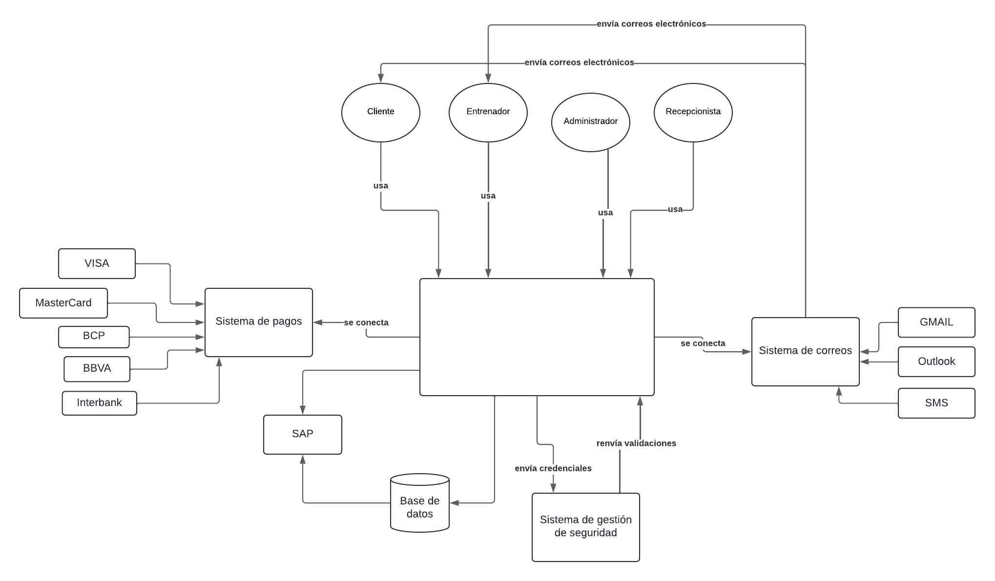

Imagen 1. Vista de Contexto

| Actor | Descripción |
| --- | --- |
| Cliente | Personas que utilizan los servicios del gimnasio, como clases, entrenamientos personalizados y acceso a las instalaciones. Los clientes interactúan con el sistema para registrarse, reservar clases, consultar su progreso, realizar pagos, etc. |
| Entrenador | Profesionales encargados de dirigir las clases y entrenamientos dentro del gimnasio. Utilizan el sistema para programar sesiones, registrar incidentes y gestionar sus horarios. |
| Administrador | Encargados de supervisar la operación del gimnasio, gestionando los recursos, personal y membresías. Utilizan el sistema para monitorear métricas de rendimiento, tomar decisiones estratégicas y gestionar los accesos de los usuarios. |
| Recepcionista | Personal encargado de la atención al cliente en la recepción, incluyendo el registro de nuevos miembros, gestión de entradas, reservas y atención a consultas. Utilizan el sistema para registrar pagos, programar clases y asistir a los clientes. |

| Sistema Externo | Descripción | Roles | Req. Funcionales | Atributo de calidad |
| --- | --- | --- | --- | --- |
| Sistema de correos | Sistema encargado de enviar correos a los distintos usuarios acerca de recordatorios de clases, notificaciones de pagos, cambios de horario, promociones y alertas. | Notificar al usuario y mantener una comunicación interna | * CL031 * CL032 * CL028 * CL025 * CL023 | * RNF004 * RNF007 * RNF008 |
| Sistema de pagos | Sistema encargado de procesar los pagos de membresías, clases y otros servicios. Estos sistemas manejan transacciones con tarjetas de crédito, débito y otros métodos de pago digitales. | Canaliza los pagos interbancarios por los servicios prestados | * SA003 * SA002 * SA001 * CL020 * CL003 | * RNF008 * RNF007 * RNF006 * RNF004 * RNF002 * RNF001 |
| Sistema de gestión de seguridad | Sistema encargado de la validación de credenciales de los usuarios. | Identifica y pone medidas de control. Previene riesgos de seguridad | * SA024 * — * SA019 * TR007 * CL014 | * RNF004 * RNF005 * RNF003 |

## Vista de Contenedores

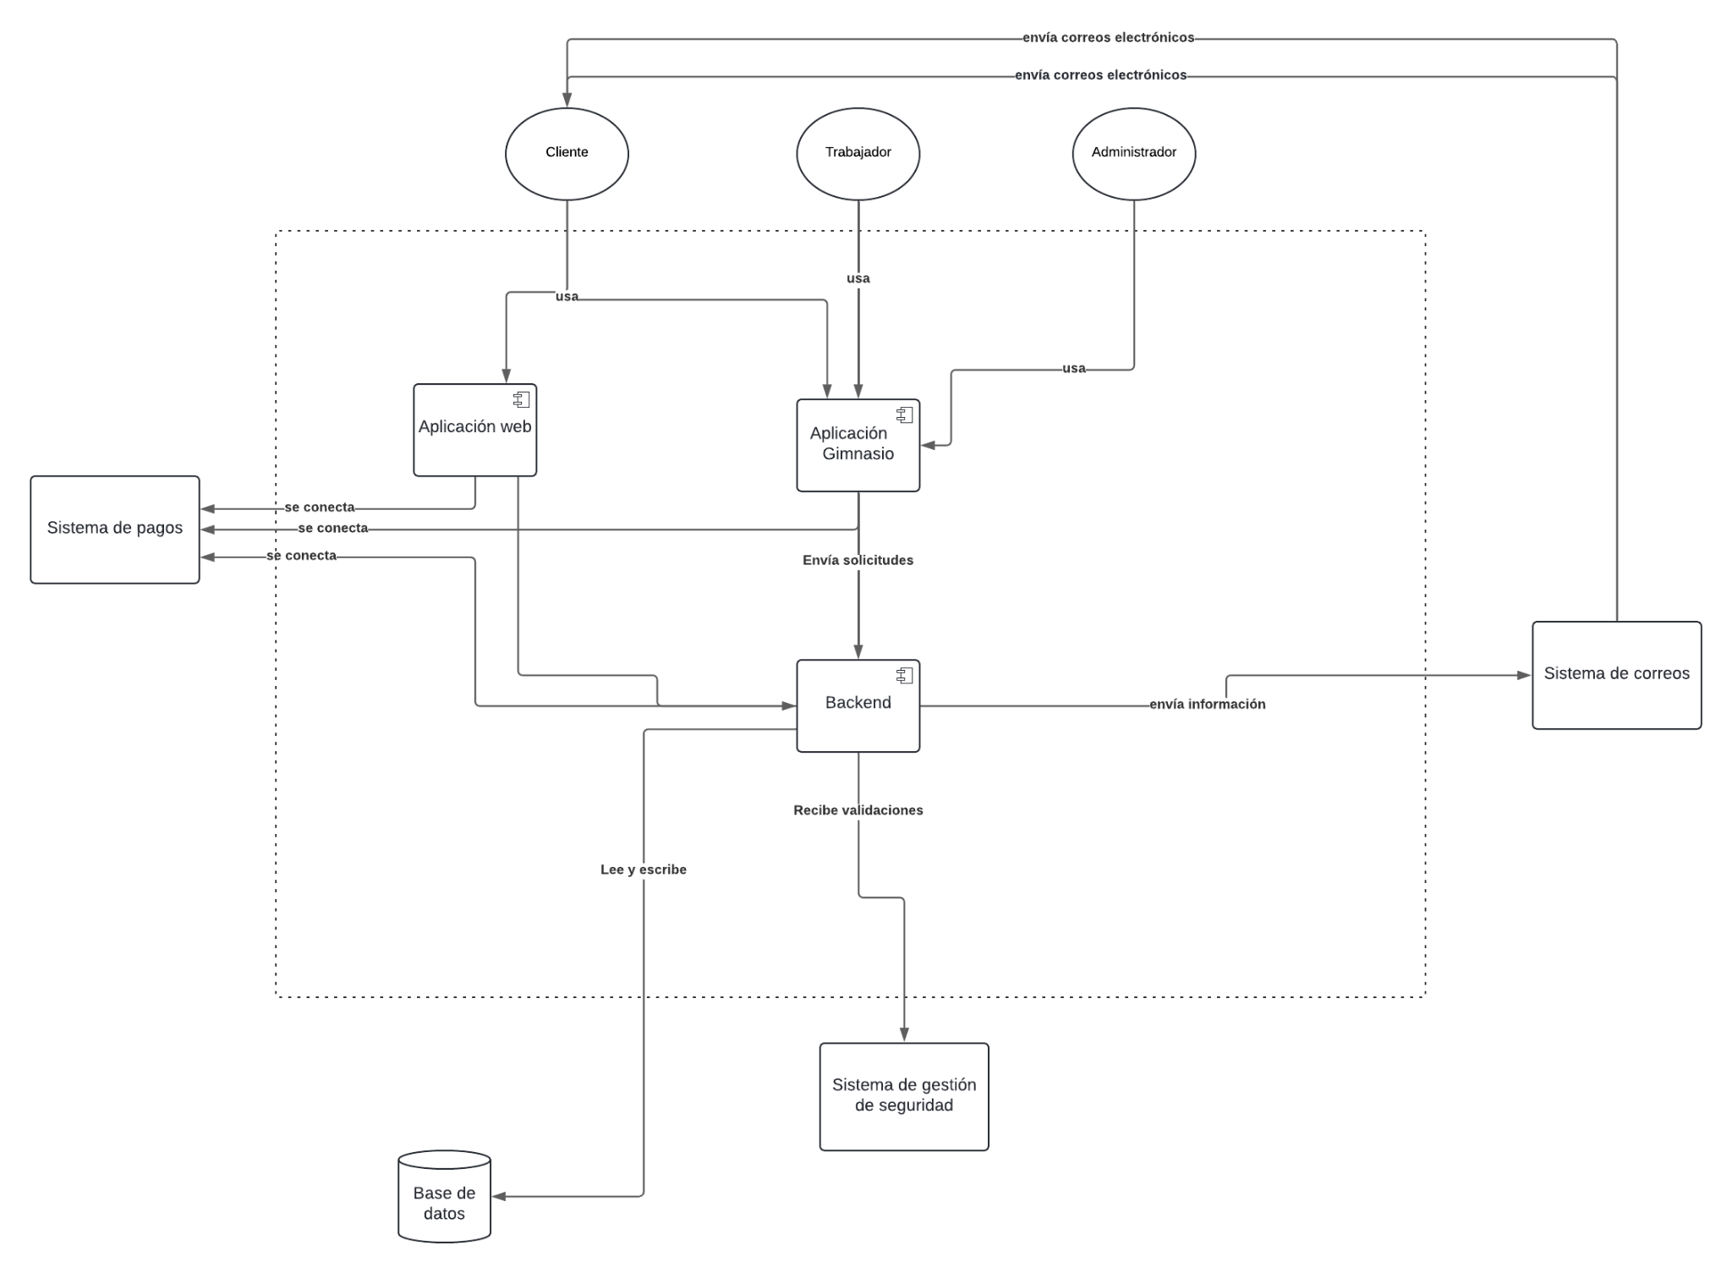

Imagen 2. Vista de Contenedores

| Contenedor | Descripción | Roles | Req.  Funcionales | Atributos de calidad |
| --- | --- | --- | --- | --- |
| Aplicación Gimnasio | Interfaz específica para los recepcionistas, donde pueden gestionar el registro de ingresos al gimnasio tanto de clientes suscritos como invitados de los mismos. A su vez, realizar la matrícula de posibles clientes.  Los clientes pueden gestionar su información, suscripciones, reservas y seguir su progreso. | Gestiona la información y suscripción de usuarios  Permite al cliente  gestionar sus datos personales | * CL014 * SA013 * CL011 * CL013 * CL032 * CL031 * CL029 * CL028 * CL027 * CL026 * CL025 * CL024 * CL023 * CL022 * CL020 * CL021 | * RNF001 * RNF002 * RNF006 * RNF007 * RNF008 |
| Aplicación Web | Es la interfaz que permite al usuario visualizar los planes disponibles de la cadena de gimnasios, así como sus sedes. Todo esto mediante los navegadores web. | Proporciona los servicios al usuario de forma remota | * CL001 * …. * CL016 * CL030 * CL031 * CL032 * SA001 * …. * SA020 | * RNF001 * RNF002 * RNF004 * RNF006 * RNF007 * RNF008 |
| Back-end | La lógica de negocio reside aquí. Este contenedor maneja todas las solicitudes provenientes de los clientes y los entrenadores, procesando la información y enviando las respuestas necesarias. | Encargado de la lógica de la página web | * CL001 * — * CL032 * TR001 * … * TR009 * AD001 * ;; * AD011 * SA001 * ;;. * SA0027 | * RNF005 * RNF004 |
| Bases de datos | Almacena la información estructurada del sistema, incluyendo datos de usuarios, entrenadores, clases, evaluaciones, y transacciones. Usando tecnologías como postgreSQL o MongoDB. | Gestión , recopilación y organización de datos | * CL008 * CL013 * CL014 * CL026 * TR002 * TR003 * TR004 * TR006 * TR007 * AD001 * AD002 * AD003 * AD004 * AD009 * AD010 * SA001 * SA002 * SA003 * SA004 * SA011 * SA012 * SA019 * SA022 * SA023 * SA024 | * RNF004 * RNF005 |
| Gestión de seguridad | Maneja todos los aspectos relacionados con la autenticación, autorización y protección de datos, garantizando el cumplimiento de normativas como GDPR. | Cumplimiento de los requerimientos legales y normativos | * CL005 * CL006 * CL007 * CL013 * CL014 * CL031 * CL032 * TR008 * TR009 * AD005 * AD011 * SA025 * SA026 * SA027 | * RNF003 * RNF002 * RNF005 * RNF004 |
| Gestión de pagos | Gestiona y controla las operaciones de administración del servicio de pagos, los métodos de pagos y confirmación. | Controla los pagos realizados por los usuarios | * CL003 * CL004 * SA001 * SA002 * SA003 * SA004 | * RNF002 * RNF004 * RNF006 * RNF007 * RNF008 |
| Gestión de correos | Encargado del envío y recibimiento de correos electrónicos a los clientes sobre promociones | Envío y recibimiento de correos | * SA017 * SA013 * CL031 * CL032 * CL028 * CL023 * CL024 * CL013 * CL014 | * RNF005 * RNF007 * RNF008 |

## Vista de Componentes

### Componentes del Contenedor Back-end

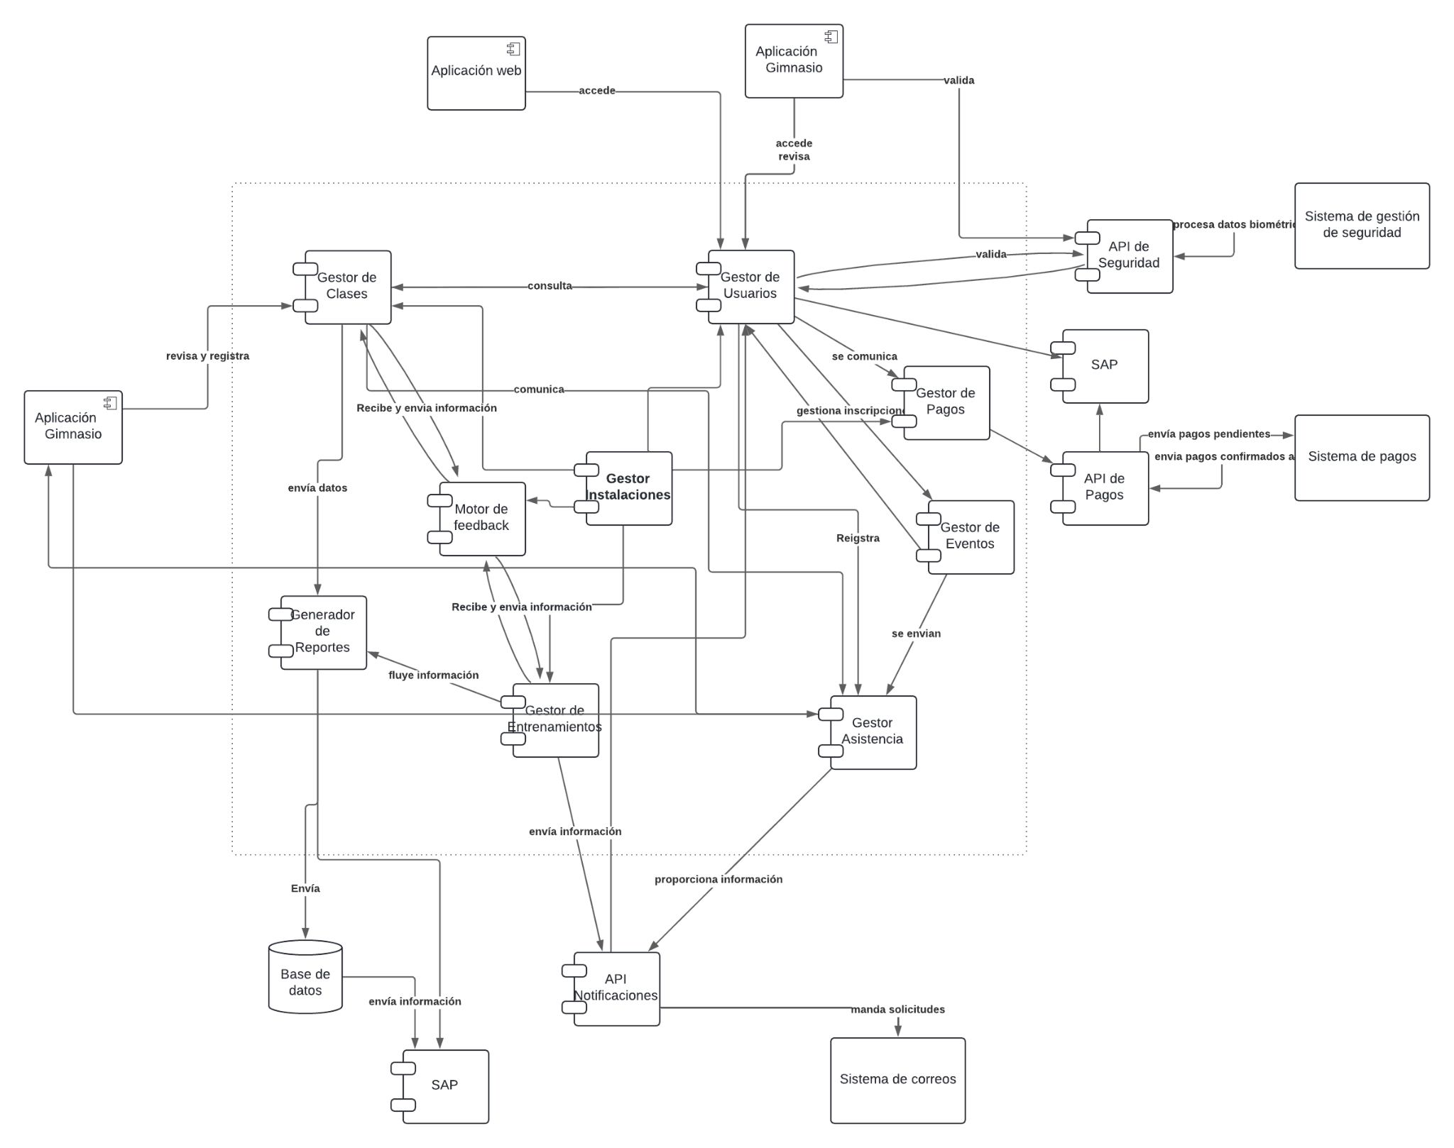

Imagen 3. Vista de Componentes

## Vista de Código

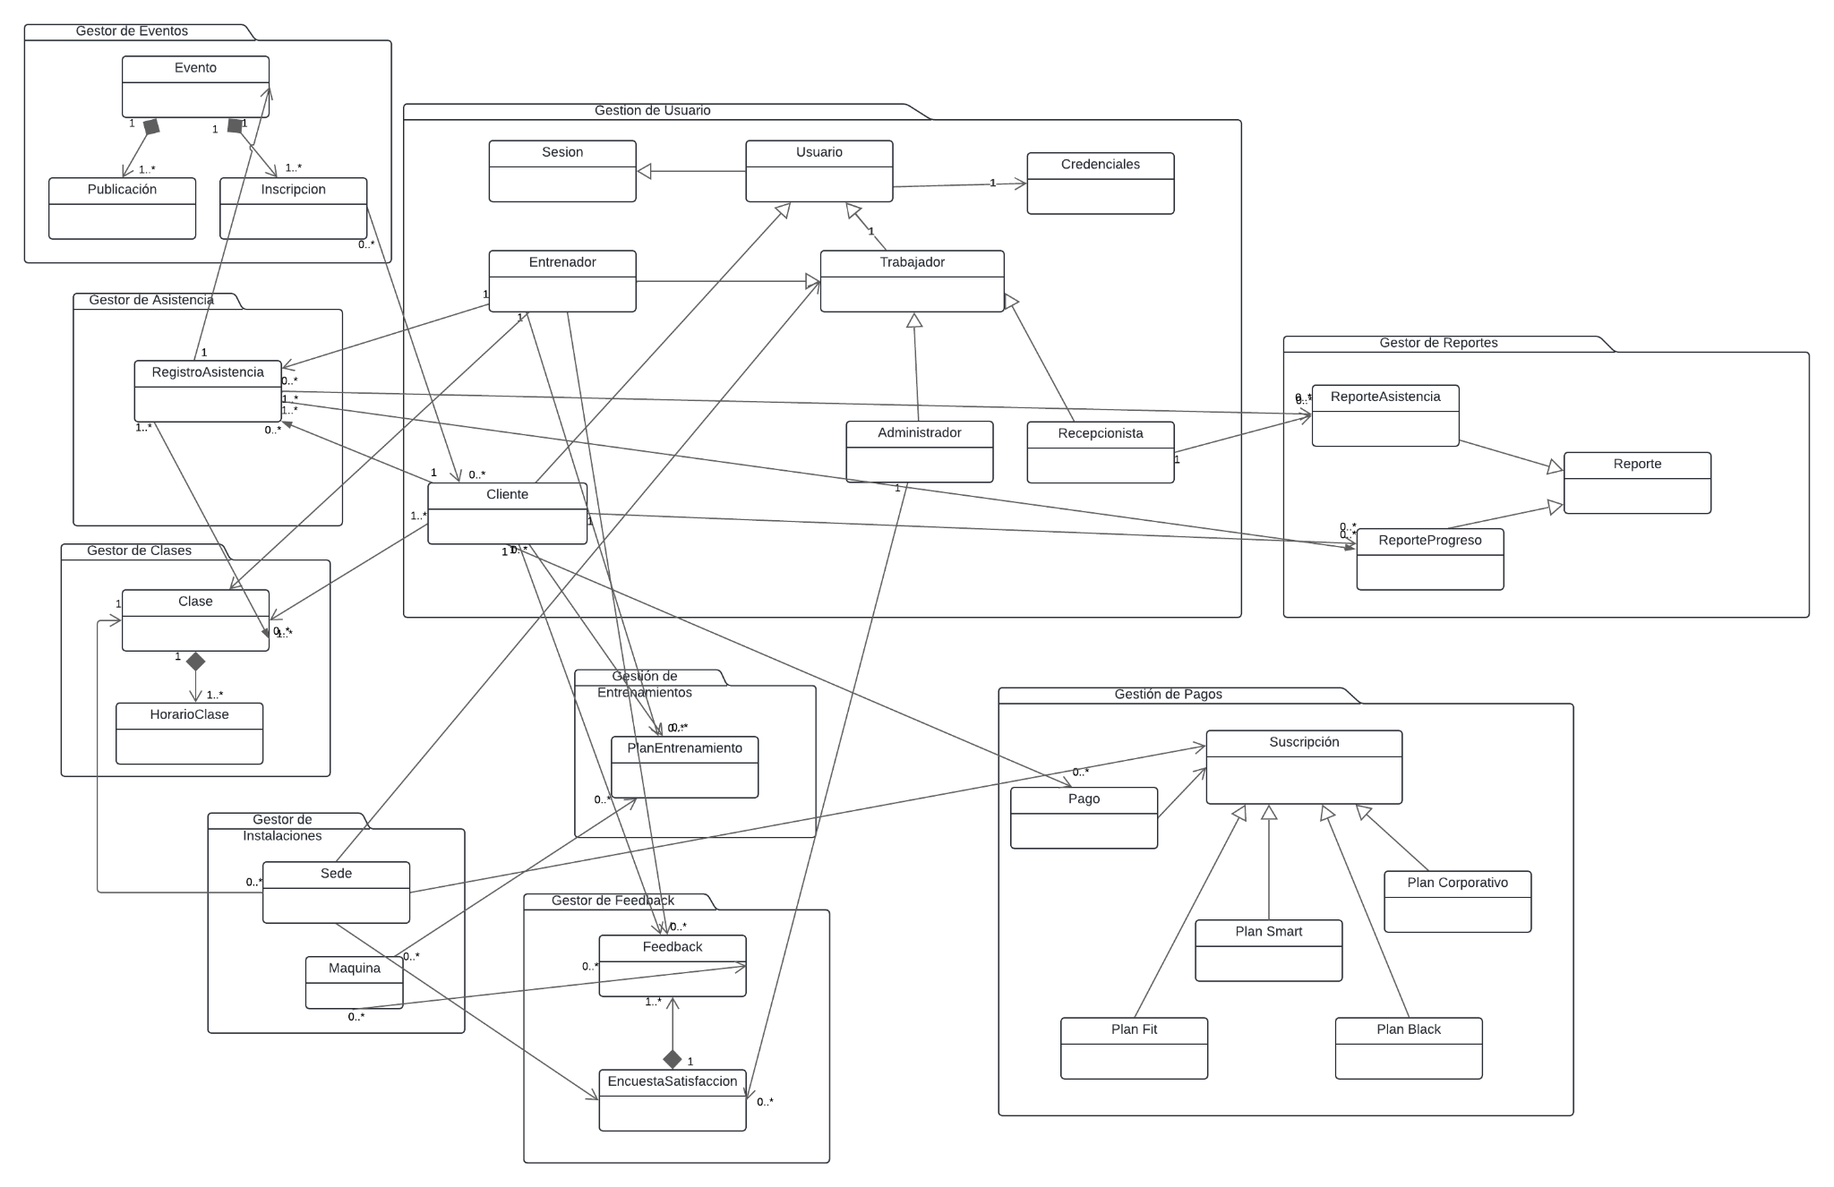

Imagen 4. Vista de Código

### Vista de Código del Componente

**Sustento de decisiones de diseño:**

1. **Gestor de eventos:**

* El sistema soporta la creación de múltiples eventos especiales, además de las publicaciones y la gestión de inscripciones.
* Un evento puede tener múltiples publicaciones a su nombre.
* El evento maneja distintas inscripciones de clientes.
* Tanto las publicaciones como las inscripciones están relacionadas íntimamente con el evento, y dejan de estar en uso en cuanto el evento finaliza.

1. **Gestión de usuario:**

* El componente de gestión de usuario se encarga de gestionar la sesión presente y el usuario que está involucrada en ella.
* Se requiere registrar la asistencia de una clase determinada de usuarios.
* Es necesaria la separación de los usuarios en distintos tipos, puesto que no todos acceden a las mismas funcionalidades.

1. **Gestor de clases:**

* Busca presentar distintas clases para los usuarios, cada una con distintos entrenadores y clientes inscritos.
* Permite visualizar los distintos horarios de clase según la clase seleccionada.

1. **Gestor de pagos:**

* Necesario para llevar la cuenta de los pagos de las suscripciones de los usuarios de acuerdo a su tipo de plan.
* Busca brindar diferentes modalidades de pago al conectarse con un sistema de pagos externo.
* Permite que los usuarios puedancompletar sus pagos desde cualquier lugar.

1. **Motor de Feedback:**

* Busca mejorar aspectos de la empresa teniendo en cuenta las opiniones de entrenadores y clientes.
* Además, permite realizar quejas o reclamos hacia algún entrenador o cliente en caso de algún conflicto mayor, acumulándose de esta manera, strikes que ayuden a saber cuando un cliente o entrenador debe ser expulsado por mala conducta.
* La recolección de estos datos serán presentados luego en una encuesta de satisfacción que contendrá porcentajes o datos estadísticos para que puedan ser revisados por el administrador y tome decisiones respecto a ello.

1. **Gestión de entrenamiento:**

* Permitirá que los entrenadores tengan más interacción con los clientes del gimnasio a través de la creación de planes de entrenamiento.
* Los clientes podrán tener acceso a diversos planes de entrenamiento propuestos por los entrenadores, los cuales les permitirán que puedan ver a cual se adaptan mejor.

1. **Gestor de reportes:**

* Permitirá a los recepcionistas gestionar y elaborar reportes sobre los distintos usuarios que interactúan con el sistema.
* Los recepcionistas podrán crear reportes sobre la asistencia de los entrenadores a su trabajo, o, a petición del cliente, reportes sobre su progreso actual.

1. **Gestor de instalaciones:**

* Se encargará de registrar las sedes y las máquinas presentes en cada una de ellas.
* Permite que las máquinas se relacionen con el feedback correspondiente y con el plan de entrenamiento en el cual serán utilizadas.

1. **Gestor de asistencias:**

* Se encargará de registrar las asistencias de los clientes y trabajadores a diferentes tipos de actividades como clases, eventos, y la asistencia misma a su día de trabajo o entrenamiento.
* Este gestor también se relacionará con la generación de reportes de asistencias que servirán para la supervisión de los trabajadores, así como también servirá de ayuda para que un cliente pueda revisar su progreso físico en cuanto al número de asistencias que lleva.

| Componente | Descripción | Roles | Req. Funcionales | Req. Calidad |
| --- | --- | --- | --- | --- |
| Gestor de usuarios | Maneja el registro, autenticación y gestión de roles de clientes y entrenadores. | Gestión de clientes y entrenadores | - CL001  - CL002  -CL011  -CL012  -CL013  -CL014  -CL015  -CL016  -CL017  -CL031  -CL032 | - RNF002  - RNF004  - RNF005  - RNF007 |
| Gestor de Pagos | Se encarga del procesamiento de pagos, integración con pasarelas de pago y gestión de suscripciones | Procesamiento de pagos, suscripciones | - CL003   * CL004 * SA001 * CL005 * CL006 * SA002 * SA003 * SA004 | - RNF009  - RNF006  - RNF007  - RNF008 |
| Gestor de clases | Responsable de la creación, gestión y reserva de clases, además de la asignación de entrenadores y verificación del aforo | Gestión de clases y horarios | - CL010  - CL021  -CL022  -CL023  -CL024  -CL027  -CL028 | - RNF008  -RNF007 |
| Gestor de entrenamientos | Permite a los entrenadores gestionar y personalizar planes de entrenamiento para clientes y registrar evaluaciones físicas. | Gestión de planes de entrenamiento | - CL026  -CL029  -CL030  -TR001  TR002  -TR003  -TR004  -TR006  -TR008  -TR009  -AD001  -AD002  -AD003  AD006  -AD007  AD008  -AD009  AD010 | - RNF005 |
| Generador de Reportes | Crea reportes sobre asistencia, uso de instalaciones y desempeño de entrenadores para la administración del gimnasio. | Generación de reportes | - SA009  -SA006  -TR004  -TR003  -CL012  -CL010 | - RNF005 |
| Gestor de Feedback | Administra la recolección de feedback y calificaciones de los usuarios sobre clases y entrenadores y permite hacer quejas y reclamos | Feedback de usuarios | - CL029 | - RNF005  -RNF002 |
| Gestor de Eventos | Publica y gestiona eventos especiales, como desafíos de fitness o maratones, y maneja las inscripciones. | Gestión de eventos especiales | - SA005  -SA006  SA007  -SA008 -SA009  -SA013  -SA014  -SA015  -SA016  -SA017  -SA018  SA020  -SA021 | - RNF005  -RNF004  -RNF007  -RNF008  -RNF001 |
| Gestor de Instalaciones | Contiene el registro de todas las máquinas y sedes. Permite saber el estado de la máquina, la dirección de la sede, etc. También, permite la relación con el feedback recibido. | Gestión de sedes y gestión de máquinas | -SA010  -SA011  -SA012 | -RNF005 |
| Gestor de Asistencias | Maneja las asistencias de los trabajadores de la empresa y los clientes. | Verificación de asistencia | -AD011  -AD008  -TR008  -TR009  -CL031  -CL032  -CL007  -CL006 | -RNF005 |

# Atributos Y Métodos De Los Diagramas Previamente Elaborados

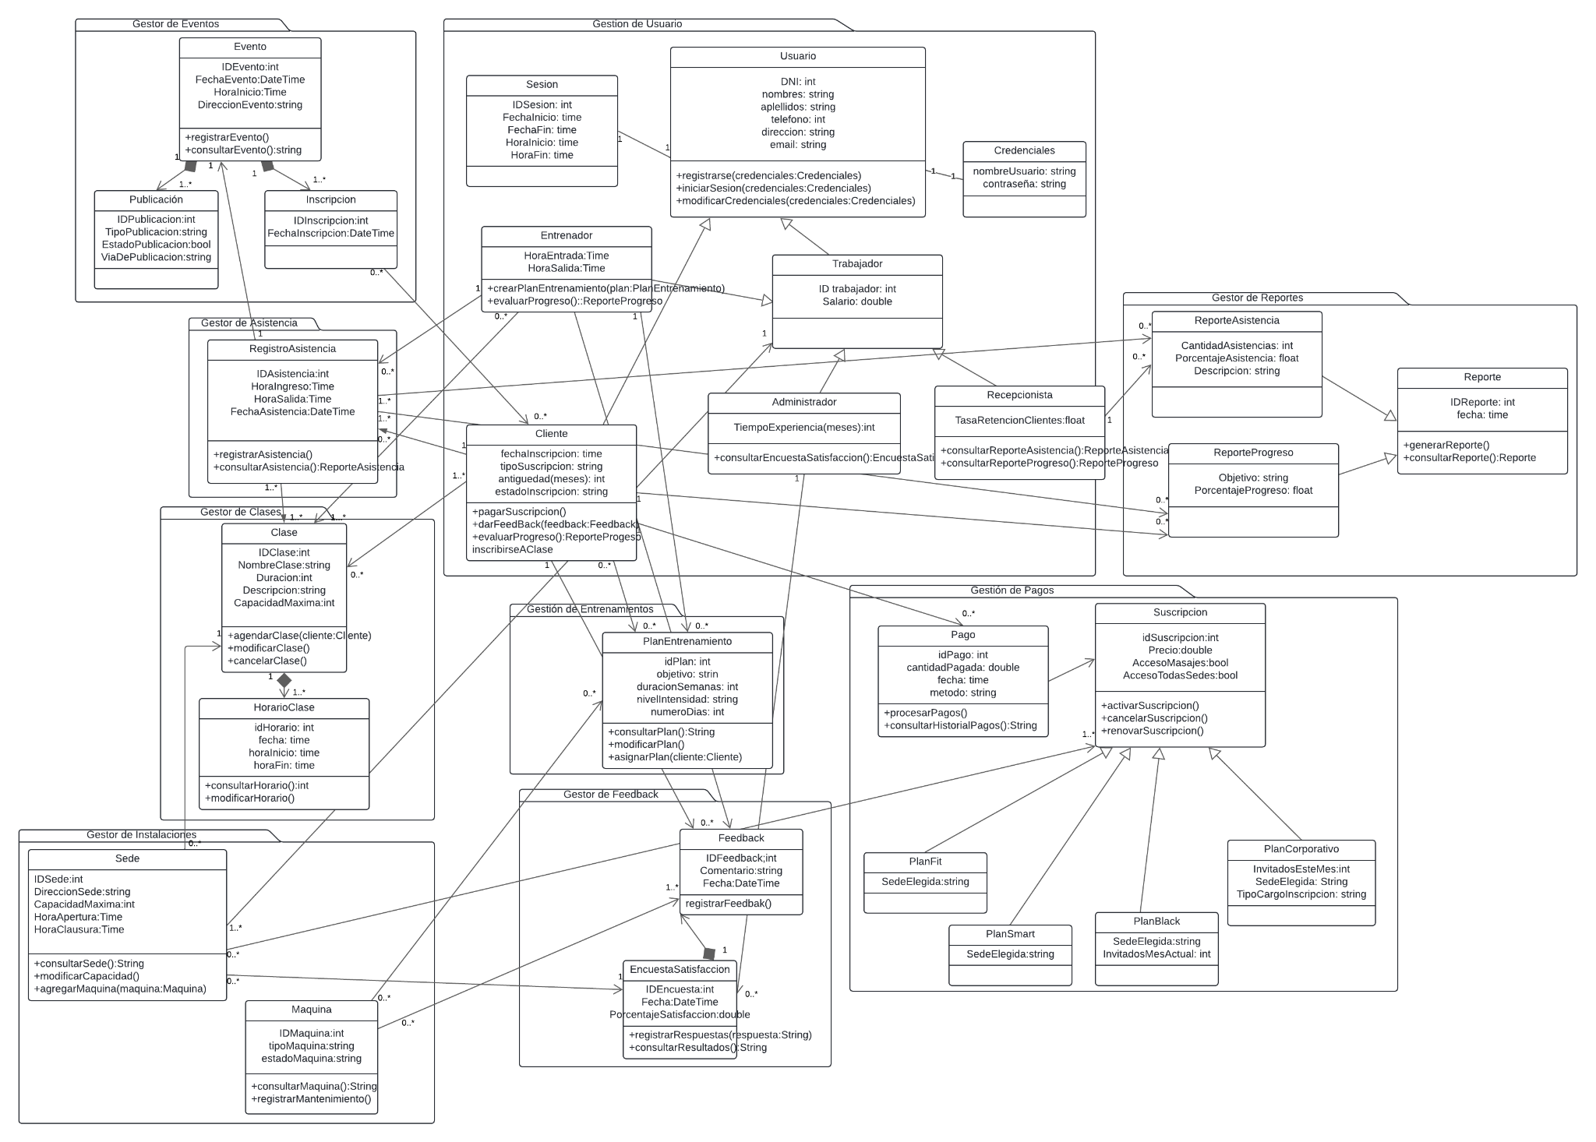

Imagen 5. Diagrama de clases

# Patrones De Diseño

**6.1 Patrones de Diseño Creacionales**

* **Factory Method:**

El patrón Factory Method se utiliza para crear objetos sin especificar la clase concreta que se debe instanciar. En este caso, se empleará para gestionar la creación de usuarios con distintos roles dentro del sistema, como Cliente, Entrenador, Recepcionista y Administrador. Cada uno de estos roles tiene diferentes permisos y funcionalidades. Este patrón permite que el sistema maneje la creación de estos usuarios de forma flexible, sin modificar el código cada vez que se añada un nuevo tipo de usuario, favoreciendo la escalabilidad y el mantenimiento.

* **Abstract Factory:**

El patrón Abstract Factory facilita la creación de familias de objetos relacionados, sin que el código dependa de las clases concretas. En este sistema, será utilizado para gestionar la creación de distintos Planes de Membresía (por ejemplo, PlanFit, PlanCorporativo, PlanSmart), asegurando que cada plan tenga un conjunto de servicios asociados de forma coherente. Este patrón permitirá mantener la consistencia entre los planes y sus servicios, además de simplificar la adición de nuevos planes en el futuro.

* **Prototype:**

El patrón Prototype permite crear nuevos objetos clonando instancias existentes, en lugar de instanciarlas desde cero. En este proyecto, se utilizará para la creación de nuevas Clases Grupales o Horarios de Clase, permitiendo duplicar clases con ligeras modificaciones como cambios de horario o entrenador. Esto optimiza el rendimiento al evitar la creación repetitiva de objetos similares y facilita la modificación de clases preexistentes sin alterar su estructura base.

* **Singleton:**

El patrón Singleton permite crear una sola instancia de una clase y devolverla. En este caso, podemos usar el patrón para crear una sola instancia de la sesión del usuario. Cada vez que el usuario interactúe con el sistema, entonces, utilizará la misma sesión y se evitará crear una nueva sesión por interacción. Esta sesión se mantendrá hasta que el usuario decida cerrarla. Esto optimiza el rendimiento al evitar la creación de muchos objetos de la clase sesión.

**6.2 Patrones de Diseño Estructurales**

* **Adapter:**

El patrón Adapter actúa como un puente entre interfaces incompatibles, permitiendo que dos sistemas trabajen juntos sin que sea necesario modificar sus estructuras internas. En este caso, se implementará para integrar el sistema de gestión de Smart Fit con servicios externos como Sistemas de Correos, Pagos, y Seguridad. Este patrón permitirá que el sistema interactúe de manera eficiente con estas plataformas externas sin que los usuarios deban preocuparse por los detalles técnicos de cada sistema.

**6.3 Patrones de Diseño de Comportamiento**

* **Observer:**

El patrón Observer define una relación de suscripción entre objetos, de modo que cuando un objeto cambia de estado, los objetos suscritos reciben una notificación. En este caso, el Motor de Notificaciones empleará este patrón para notificar automáticamente a los usuarios (clientes, entrenadores, administradores) sobre eventos relevantes, como cambios en los horarios de clase o nuevas publicaciones. Este patrón permitirá gestionar las notificaciones de manera eficiente y en tiempo real, mejorando la experiencia del usuario y manteniéndolo informado.

* **State:**

El patrón State permite que un objeto altere su comportamiento cuando cambia su estado interno. En este sistema, se utilizará para gestionar los distintos estados de una Suscripción (por ejemplo, Activo, Suspendido, Cancelado). Cada estado determinará cómo puede interactuar el cliente con el sistema (por ejemplo, si una suscripción está suspendida, el cliente no podrá acceder a las clases). Este patrón facilitará la gestión dinámica de suscripciones y reducirá la complejidad de control de estado en el sistema.

* **Chain of Responsibility:**

El patrón Chain of Responsibility permite que una solicitud pase a través de una cadena de manejadores hasta que uno de ellos la procese. En este caso, se empleará para gestionar el flujo de revisión de Feedback o Quejas dentro de la organización. Las solicitudes pasarán primero por el Entrenador, luego por el Recepcionista, y finalmente por el Administrador, cada uno con la posibilidad de gestionar o escalar la queja. Este patrón mejorará la flexibilidad en la gestión de incidencias y distribuye la responsabilidad entre los diferentes niveles de la organización.

# Conjunto De Vistas De Los Patrones Incluidos

**7.1 Patrones de Diseño Creacionales**

* **Factory Method**

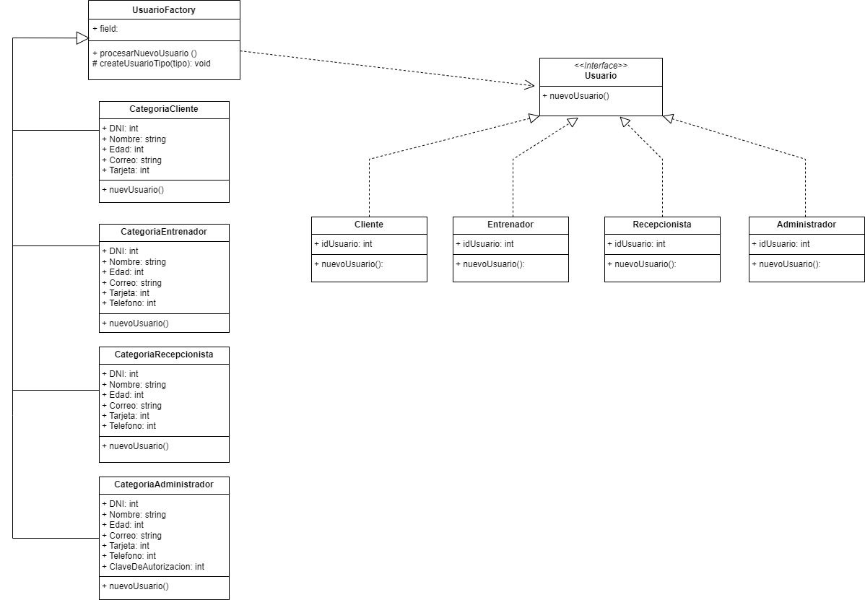

Imagen 6. Vista del Patrón Factory Method

**Elementos:**

* **Usuario:** Clase abstracta que define las propiedades y comportamientos comunes de todos los usuarios (clientes, entrenadores, etc.).
* **Cliente:** Subclase de Usuario, representa a los clientes del gimnasio con acceso a servicios específicos.
* **Entrenador:** Subclase de Usuario, representa a los entrenadores encargados de impartir clases y personalizar rutinas.
* **Recepcionista:** Subclase de Usuario, gestiona la asistencia y el registro de incidencias.
* **Administrador:** Subclase de Usuario, supervisa la gestión del sistema y puede modificar configuraciones generales.
* **UsuarioFactory:** Clase que contiene el método createUsuario(tipo) encargado de crear instancias de las subclases de Usuario.

**Funcionalidades que añade:** Este patrón permitirá la creación flexible de distintos tipos de usuarios según sus roles, simplificando el manejo y la asignación de privilegios dentro del sistema. Facilitará la adición de nuevos tipos de usuarios sin modificar el código existente.

* **Abstract Factory**

Imagen 7. Vista del Patrón Abstract Factory 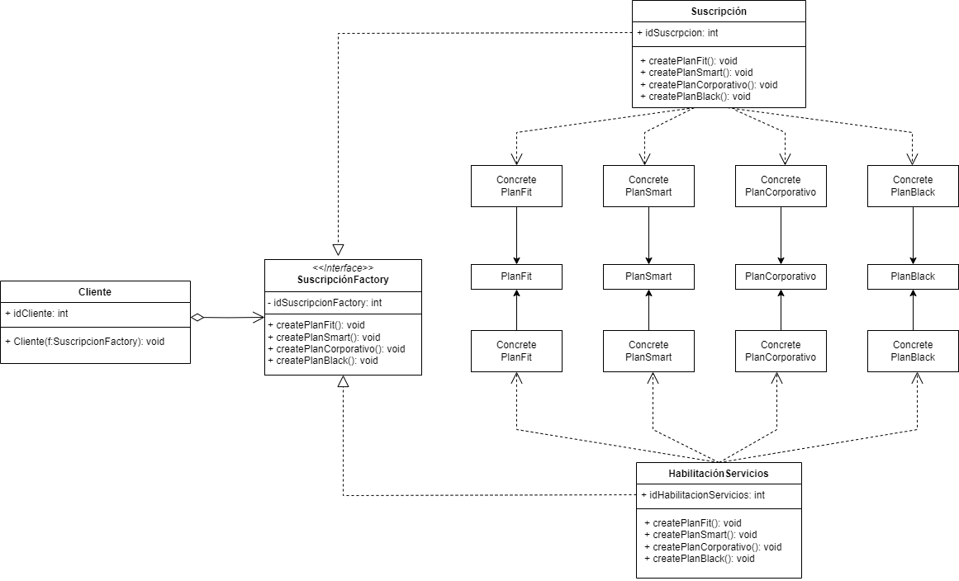

**Elementos:**

* **Suscripcion:** Clase abstracta que define la estructura básica de los planes de membresía del gimnasio.
* **PlanFit, PlanCorporativo, PlanSmart, PlanBlack:** Subclases de Suscripcion , cada una representando un tipo de membresía con diferentes características y servicios.
* **SuscripcionFactory:** Fábrica abstracta que se encarga de crear objetos Suscripcion y los servicios asociados a cada plan.

**Funcionalidades que añade:** Este patrón permitirá que el sistema gestione de forma coherente la creación de diferentes tipos de planes de membresía y sus servicios asociados. Se facilitará la adición de nuevos planes en el futuro sin afectar al resto del sistema, manteniendo consistencia en la oferta de servicios.

* **Prototype**

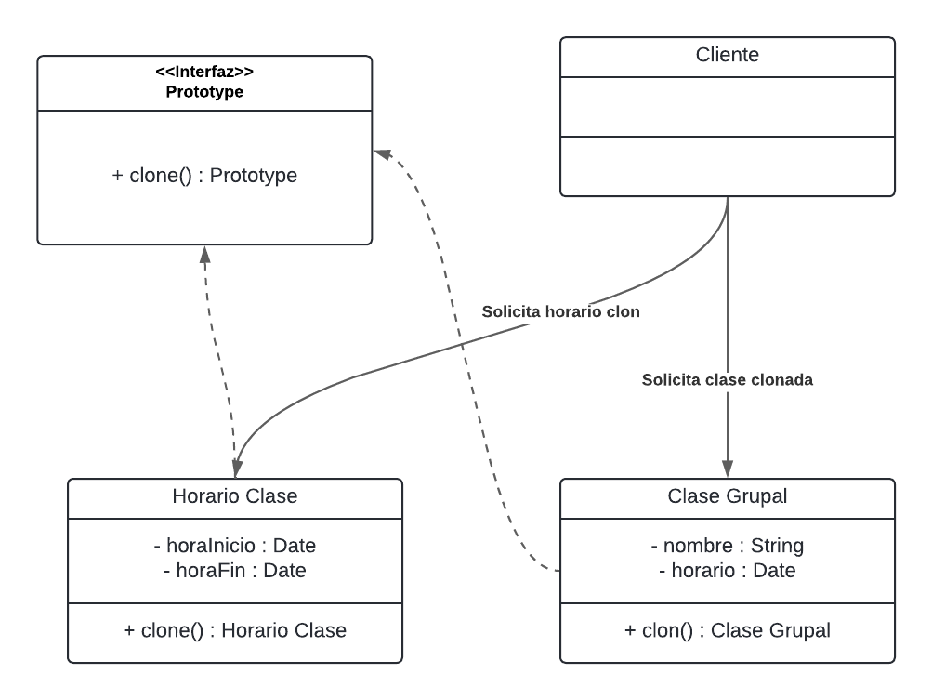

Imagen 8. Vista del Patrón Prototype

**Elementos:**

* **Clase:** Clase concreta que representa una clase grupal del gimnasio (por ejemplo, yoga, spinning).
* **HorarioClase:** Clase concreta que define el horario en el que se imparten las clases grupales.
* **Prototype:** Interfaz que define el método clone() para duplicar instancias de Clase y HorarioClase.

**Funcionalidades que añade:** El patrón Prototype permitirá crear copias rápidas de clases y horarios sin tener que instanciar desde cero. Esto optimizará el rendimiento del sistema al generar nuevas clases basadas en configuraciones preexistentes con ligeras variaciones, como un cambio de entrenador o de horario.

* **Singleton:**

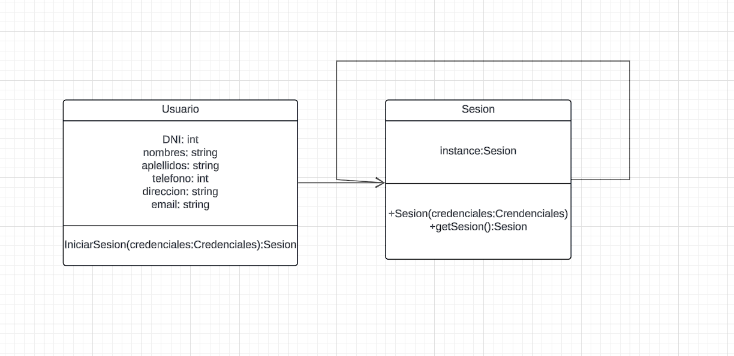

Imagen 9: Vista del patrón singleton

**Elementos:**

* **Usuario:** Clase que hace una llamada/request a la clase sesión. Pide iniciar una nueva sesión con unas ciertas credenciales.
* **Sesión:** Clase que gestiona la sesión del usuario. Se creará una única sesión por usuario y credenciales.

**Funcionalidades añadidas:** El patrón Singleton permitirá que se cree una única sesión por usuario y credenciales asignadas a este. Cada vez que se intente crear una nueva sesión mientras la actual se encuentre abierta, se devuelve la sesión actual. Esto permite optimizar recursos, pues cada vez que el usuario interactúe con el sistema no será necesario crear una nueva sesión.

**7.2 Patrones de Diseño Estructurales**

* **Adapter**

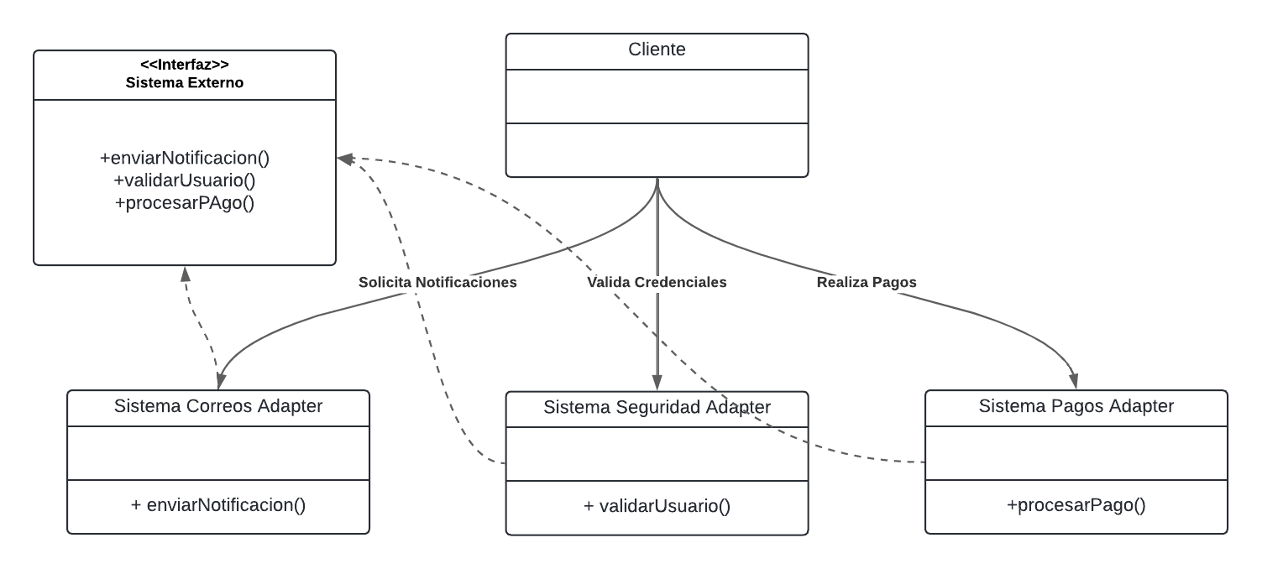

Imagen 10. Vista del Patrón Adapter

**Elementos:**

* **InterfazAPI:** Interfaz que define los métodos para conectarse con sistemas externos.
* **SistemaCorreosAdapter:** Adaptador que permite la integración con el sistema de correos para enviar notificaciones a los usuarios.
* **SistemaPagosAdapter:** Adaptador que permite la integración con sistemas externos de pagos (tarjetas de crédito, débito, etc.).
* **SistemaSeguridadAdapter:** Adaptador que permite la integración con sistemas de seguridad externos para gestionar credenciales y autenticaciones.

**Funcionalidades añadidas:** El patrón Adapter simplificará la integración con sistemas externos como correos, pagos y seguridad, sin necesidad de modificar la lógica interna del sistema. Esto permitirá una comunicación fluida entre el sistema de Smart Fit y servicios de terceros, facilitando la gestión de pagos, notificaciones y autenticaciones de manera segura y eficiente.

**7.3 Patrones de Diseño de Comportamiento**

* **Observer**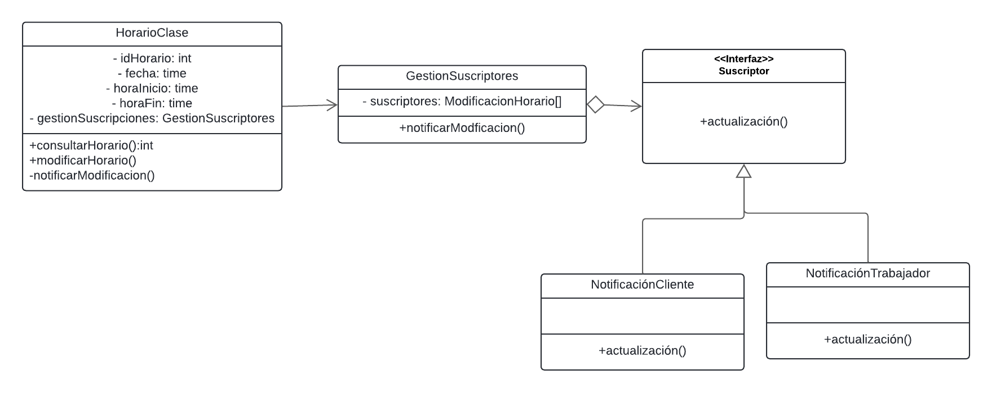

Imagen 11. Vista del Patrón Observer

**Elementos:**

* **GestiónSuscriptores:** Clase responsable de emitir notificaciones y eventos.
* **Suscriptor:** Se suscribe a eventos importantes para recibir notificaciones (por ejemplo, sobre cambios en las clases).
* **NotificaciónCliente:** Clase que se encarga de notificar al cliente.
* **NotificaciónTrabajador:** Clase que se encarga de notificar al trabajador.

**Funcionalidades añadidas:** El patrón Observer permitirá que los usuarios se suscriban a eventos importantes, como cambios en horarios de clase o publicaciones de eventos. Esto automatizará el envío de notificaciones en tiempo real, mejorando la interacción con los usuarios al mantenerlos informados de cualquier cambio relevante.

* **State**

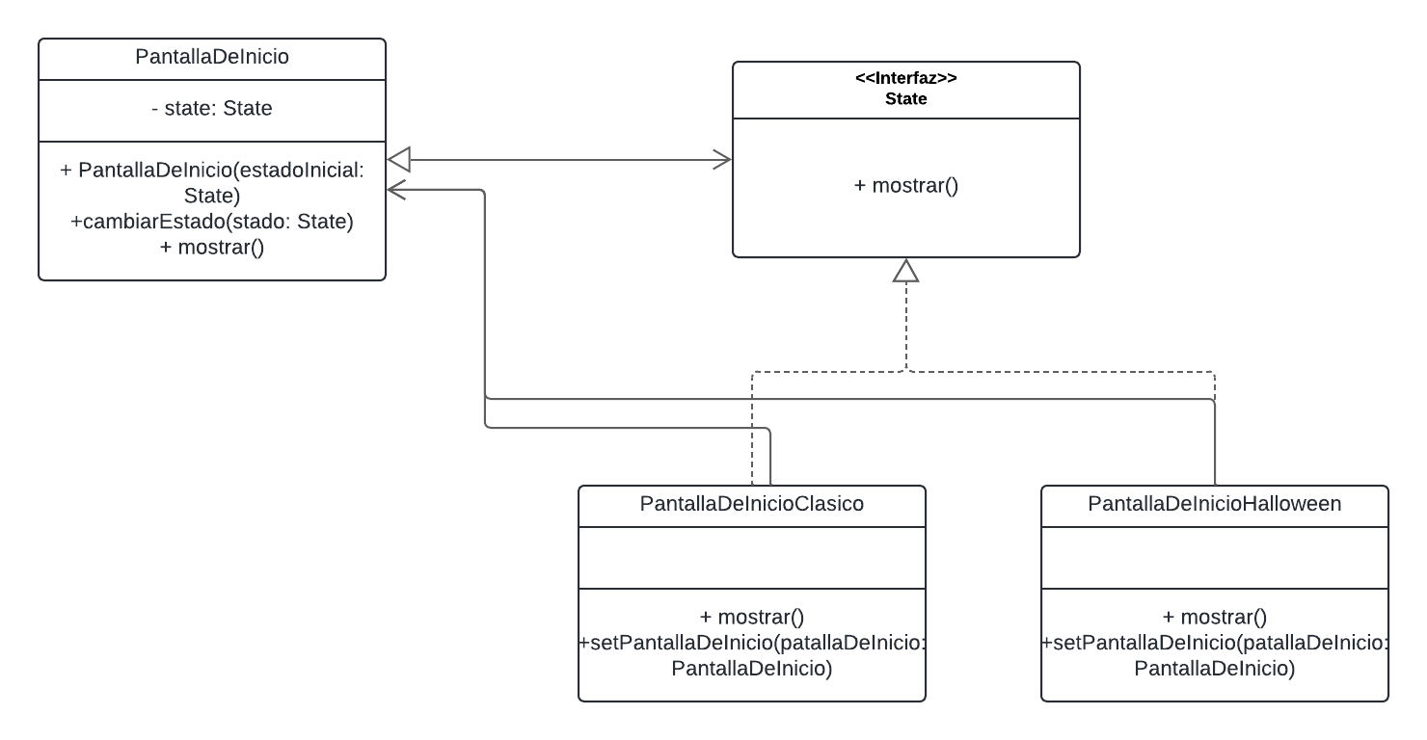

Imagen 12. Vista del Patrón State

**Elementos:**

* **PantallaDeInicio:** Clase encargada de mostrar la pantalla de inicio de la página web.
* **State:** Interfaz del estado
* **PantallaDeInicioClasico, PantallaDeInicioHalloween:** Subclases que implementan State, representando los diferentes estados de la pantalla de inicio.

**Funcionalidades añadidas:** El patrón State permitirá cambiar dinámicamente el comportamiento y la apariencia de las pantallas de inicio.

* **Chain of Responsibility**

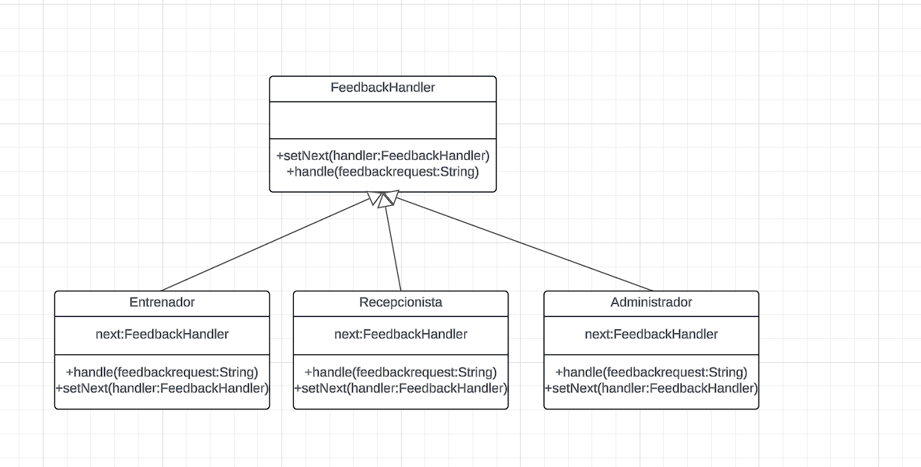

Imagen 13. Vista del Patrón Chain of Responsibility

**Elementos:**

* **Feedback:** Clase que representa una queja o sugerencia generada por un usuario.
* **Entrenador, Recepcionista, Administrador:** Clases que manejan las solicitudes en una cadena de responsabilidad, cada una con la posibilidad de procesar o escalar la solicitud.

**Funcionalidades añadidas:** El patrón Chain of Responsibility permitirá gestionar de manera ordenada y flexible las quejas y sugerencias. Cada solicitud pasará por los diferentes niveles de empleados (entrenador, recepcionista, administrador) hasta que se tome una decisión. Esto distribuirá la carga de trabajo y permitirá que cada nivel maneje la solicitud de acuerdo con su capacidad o rol.